Квадратичная функция
Квадратичная функция — функция, которую можно задать формулой вида , где .
График квадратичной функции называют параболой.
В общем виде уравнение квадратичной функции записывается так: . Координаты вершины параболы: 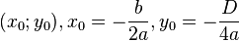.
Прямая 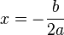 является осью симметрии графика квадратичной функции.
При ветви параболы направлены вниз, при — вверх.
Свойства
Свойство | Дискриминант
Область определения
Множество значений при a>0 | 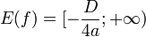
Множество значений при a<0 | 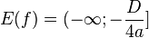
Нули функции | 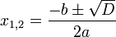
Положительные (отрицательные) значения |  | Везде, кроме точки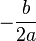 |  | Везде
Отрицательные (положительные) значения |  | Отсутствуют
Промежуток убывания (возрастания), если а>0 | 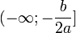
Промежуток возрастания (убывания) , если a>0 | 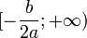
Минимальное (максимальное) значение | 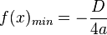

План построения графика квадратичной функции:
- Отметить вершину параболы
- Проведите ось симметрии параболы
- Покажите маленькой дугой направление ветвей параболы
- Постройте несколько точек графика по разные стороны от оси симметрии
- Соедините плавной кривой построенные точки параболы

График функции у=а(х+p)²+q может быть получен из графика функции у=ах² с помощью двух параллельных переносов:
вдоль оси Оу на ‌‌‌‌|q| единиц – вверх или вниз в зависимости от знака числа q,
и вдоль оси Ох на ‌‌‌‌|p| единиц – влево или вправо в зависимости от знака числа p.
Вершиной параболы у=а(х+p)²+q будет точка (- p; q ).

